Мастер-класс для педагогов
«Исследовательская деятельность как средство повышения мотивации учащихся к изучению учебного предмета «География»»
Цель: создание условий для повышения мотивации педагогов к овладению системой знаний и умений по организации исследовательской деятельности на уроках географии с целью повышения мотивации к изучению предмета.
Задачи:
-познакомить участников мастер-класса с возможностями включения исследовательской деятельности учащихся в образовательный процесс;
-познакомить с теорией вопроса о технологии исследовательской деятельности;
-с помощью деловой игры представить свой опыт организации исследовательской деятельности на уроках географии;
Оборудование: мультимедийная презентация, раздаточный материал
Этапы проведения мастер-класса
- Ориентировочно-мотивационный этап (1мин)
-Добрый день уважаемые коллеги. Я рада видеть всех собравшихся на сегодняшнем занятии, разрешите пожелать здоровья, творческих успехов, вдохновения.
(Слайд 2)
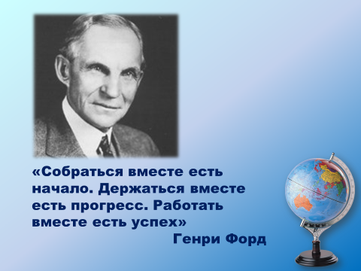
Свой мастер-класс хочу начать словами Генри Форда: «Собраться вместе есть начало. Держаться вместе есть прогресс. Работать вместе есть успех». Поэтому хочу пожелать вам сплочённости, смелости, удачи и, конечно же, успешной работы. Сегодня мы будем работать в группах. (При необходимости делю участников на группы с помощью цветных кружочков).
- Актуализация субъективного опыта участников (2 мин)
“Известно, что единственный путь
к познанию – это деятельность”
Бернард Шоу.
(Слайд 3) Тема нашего сегодняшнего разговора «Исследовательская деятельность как средство повышения мотивации к изучению учебного предмета «География». Почему я выбрала именно эту тему? Не секрет, что в последние годы по различным причинам снижается интерес у учащихся ко многим учебным предметам, в том числе и к географии, что негативно отражается на качестве образования. Учителя знают, что школьника нельзя успешно учить, если он относится к учению равнодушно, без интереса. Как гласит народная мудрость: «Можно привести коня к водопою, но нельзя заставить напиться». Поэтому перед школой стоит задача по формированию и развитию у ребёнка положительной мотивации к учебной деятельности. Одним из методов повышения интереса является вовлеченность учащихся в исследовательскую деятельность. «Известно, что единственный путь к познанию – это деятельность». Эти слова Бернарда Шоу, могут служить эпиграфом к нашему занятию. Конечный результат учителя – личность. Давайте поиграем в ассоциации и подберем те качества, которыми должна обладать личность.
(Слайд 4)
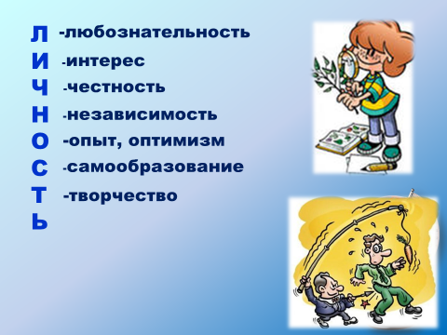
Л- любознательность
И- интерес
Ч- честность
Н- независимость
О- опыт, оптимизм
С- самообразование
Т- творчество
Ь
- Целеполагание (2 мин)
Как же это воплотить практически? Этот вопрос и является целью данного мастер-класса: знакомство с элементами, методами и приемами развития исследовательской деятельности обучающихся в процессе изучения географии. (Слайд 5)
«Дерево ожиданий»
- Это дерево наших ожиданий, надежд. Давайте украсим его листочками, на которых напишем свои ожидания от сегодняшнего занятия, что бы вы хотели получить от него, чему научиться.
(Участники пишут на листочках свои ожидания от мастер-класса, прикрепляют на дерево, зачитываем по желанию).
- Информационно-деятельностный этап (38 мин)
(13 мин) В последние годы, технология исследовательской деятельности учащихся становится всё более популярной.
(Слайд 6)
Исследовательская деятельность подразумевает творческий процесс совместной деятельности учащихся и педагога. Это решение, исследовательской задачи с заранее неизвестным результатом, имеющей целью построение учащимся субъективно нового знания. В процессе исследовательской деятельности, учащиеся создают для себя образовательные продукты (гипотезы, методы, средства, выводы) и посредством этого развивают свои творческие способности и, соответственно, повышается учебная мотивация. Нагрузка переносится с памяти учащихся на их мышление (Научное исследование: работа мыслью - 80%, работа руками – 20 %).
(Слайд 7) Система работы по развитию исследовательских способностей школьников, сложившаяся в моей практике:
-организация исследовательской деятельности на уроке;
-проведение наблюдений или эксперимента дома;
-самоподготовка (чтение научной и научно-популярной литературы, поиск информации в том числе и в Интернете, презентации по теме, визитки географических объектов и т.д.);
(Слайд 8) При организации учебного исследования обычно включаю такие основные элементы:
- Выделение и постановка проблемы, актуальность исследования;
Любое научное исследование начинается с проблемы. Проблема – дефицит знания. Учащиеся обнаруживают неполноту имеющихся знаний. У них возникает ощущение проблемы, появляется потребность разобраться, понять, пробуждается поисковая активность и исследовательское поведение.
Вопрос: Как найти проблему? (Наблюдение)
- Формулировка темы исследования;
От формулировки темы во многом зависит успех исследования. Название должно отражать суть работы и демонстрировать высокий уровень компетентности автора. Важно учитывать момент: если тема интересна учителю, он сможет заинтересовать учащегося, увлечь, сделать личностно значимой.
- Определение цели и задач исследования.
Цель – планируемый, предвосхищаемый результат деятельности. Цель состоит в изучении фактов, явлений, событий и установлении закономерностей, которые их связывают между собой. Хорошо сформулированная цель – 50 % успеха.
Цель конкретизируется в задачах. Задача – то, что надо сделать, чтобы достичь цели. Совокупность задач, по сути, задаёт программу исследования. Задачи могут быть как теоретическими, так и практическими.
Например, если стоит цель: выявление влияния погоды на жизнь человека, достоверности народных примет в настоящее время, то какими могут быть задачи? (задачи могут быть сформулированы так: изучить литературу и выявить факты влияния погоды на жизнь человека; определить, какие погодные факторы оказывают наибольшее влияние на людей; выявить способы предсказания погоды с помощью народных примет; провести наблюдения за погодой в своей местности, проверить реальность народных примет; составить перечень примет, которые сбываются в настоящее время).
Не нужно увлекаться большим количеством задач. Достаточно 3-5 задач, которые помогут достичь цели.
- Выдвижение гипотезы (научного предположения). Это важнейшая часть исследования, которое, по сути, направлено на её проверку. В деятельности исследователя гипотеза занимает ведущее место. Если в результате эксперимента гипотеза подтверждается, то она становится теорией, если нет – она оказывается ложным предположением.
Гипотеза записывается с помощью следующих клише: можно предположить …; если …, то …; предполагается, что …; допустим …; возможно …; и т.п.
- поиск возможных вариантов решения;
На этом этапе продумываются методы для сбора информации и получения экспериментальных данных.
Могут применяться следующие методы: опросить других людей, найти информацию в книгах, справочниках, энциклопедиях, посмотреть телефильм, понаблюдать, изучить условия, провести интервью, выполнить эксперименты, сделать математические расчёты и т.д.
- сбор материала;
Осуществляется анализ литературы, организуются наблюдения, опыты, подтверждающие или опровергающие гипотезу.
- анализ и обобщение полученных данных;
Формулируются выводы: в какой степени достигнута цель и решены задачи исследования; как полученные результаты соотносятся с гипотезой; в чём состоит теоретическая и практическая значимость исследования; какие можно дать практические рекомендации.
- подготовка и защита итогового продукта.
(Слайд 10) Структура отчёта.
  - Титульный лист (УО, название, Ф.И.О автора, руководителя, год)
  - Оглавление (Главы и подглавы. Глава 1… 1.1… 1.2…. Введение и заключение не нумеруются)
  - Введение (указывается проблема, обосновывается тема, записываются цель задачи и гипотеза)
  - Основная часть (главы соответствуют сформулированным задачам, в главе прописывается решение соответствующей задачи. Если задача: изучить литературу…, то в главе, что изучили, узнали…)
  - Заключение (описание результатов, анализ задач, трудности и проблемы, с которыми столкнулись в ходе исследования; определения направлений дальнейших поисков, подтвердилась ли гипотеза)
  - Список использованных источников
  - Приложения (если необходимы)
- Презентация и защита результатов. Многие успешные исследования учащихся зачастую проигрывают на конкурсах из-за неумелой презентации и защиты результатов (Слайд 11).
Е.В. Тяглова предложила методику обучения учащихся публично представлять результаты своего исследования.
1. О чём говорить? Нужно выделить главный тезис доклада.
2. Зачем говорить? Чего вы хотите достичь своим докладом.
3. Сколько говорить? Регламент 8-10 минут
4. Кому говорить? Учитываем аудиторию перед которой выступаем
5. Где говорить? В классе выступать легче, чем в актовом зале.
6. Как говорить? Не очень быстро и выразительно.
7. Что говорить? Тезис без аргументов, что дерево без корней.
Многим педагогам мысль о том, что ребенок способен пройти через все эти этапы, кажется сомнительной и даже пугающей. Но эти страхи и сомнения рассеиваются сразу, как только начинается реальная исследовательская работа с детьми. Особенность организации исследовательской деятельности в том, что в ней могут принимать участие не только сильные учащиеся, но и отстающие. Просто уровень исследования будет другим.
(Слайд 12) Исследовательские методы, используемые на уроке и во внеурочной деятельности, поэтапно формируют творческое мышление и опыт творческой деятельности учащихся и реализуются через систему исследовательских заданий:
1. Мини-исследование
Включает отдельные компоненты исследования и занимает часть урока через постановку проблемных вопросов или предлагается в качестве домашнего задания.
Пример: Известно, что по мере приближения ко дну озера температура воды изменяется.
-В чём может состоять исследовательская проблема?
-Твоя гипотеза:
-Как можно проверить твоё предположение? Какие приборы для этого понадобятся?
2. Урок-исследование
Это исследовательские задания, в выполнении которых заняты все ученики класса.
Урок-исследование – это урок, который максимально повышает уровень познавательной активности школьников, побуждает их к старательному учению. Все учащиеся класса на уроке работают интенсивно, с интересом и желанием. На уроке перед учащимися ставится исследовательская задача, решение которой, в большинстве случаев в науке известно (но не учащимся).
- Уважаемые коллеги! Каковы же навыки и умения, необходимы учащимся в решении исследовательских задач?
Участники мастер – класса формулируют (можно предложить подсказки):
умение видеть проблемы; умение задавать вопросы; умение выдвигать гипотезы; умение давать определение понятиям; умение классифицировать; умение наблюдать; умение проводить эксперименты; умение делать выводы и умозаключения; умение структурировать материал; умение доказывать и защищать свои идеи.
Выделяют следующие этапы в структуре исследования:
На столах лежат карточки с названиями этапов – необходимо установить их в соответствующей последовательности. (Участники читают и устанавливают последовательность этапов учебной исследовательской деятельности).
Карточки (можно прикрепить на доске)
1.Выделение и постановка проблемы (актуальность исследования).
2. Определение цели и задач исследования.
3. Выработка гипотез.
4.Поиск путей решения (обоснование гипотезы, сбор и изучение материалов).
5.Формулирование выводов (обобщение, классификация, систематизация).
6. Представление результатов исследовательской деятельности.
- Вы совершенно верно определили этапы учебно–исследовательской деятельности школьников.
3. Исследовательский проект
Это выполнение отдельными учащимися как мини-проектов, так и исследовательских работ. На уроках учитель мотивирует школьников к учебно-исследовательской деятельности, формирует у них элементарные исследовательские умения. Урок-исследование ограничен временными рамками, исследовательская деятельность учащихся – понятие гораздо шире, почти не ограничено временными рамками, поэтому исследовательская работа осуществляется во внеурочное время. Работы учащихся презентуются на школьных, районных, областных и международных научно-практических конференциях.
(10 мин) Сегодня мы попробуем вжиться в роль учащихся и проведем исследования по темам из курса «География. Мировое хозяйство и глобальные проблемы человечества» 11 класс. Это актуально, так как глобальные проблемы требуют решения, мы получим материалы для работы. Каждая группа участников мастер-класса получает набор с инструкцией и необходимыми материалами для исследования.

(Слайд 13)
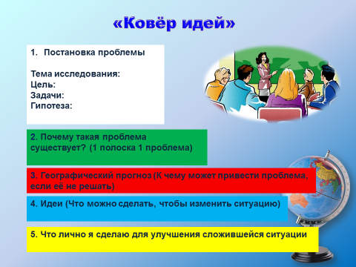
Целью вашего исследования должны стать в процессе обсуждения гипотеза и обоснования из текста (примеры, аргументы), запишите гипотезу проблемы, а также выводы (решение) вашего исследования (интеллектуальный продукт) на этих листах.
1 группа: Геоэкологические проблемы атмосферы
2 группа: Геоэкологические проблемы гидросферы
Тема исследования (отражает название проблемы):
Цель:
Задачи:
Гипотеза:
Выводы «Ковер идей»
- Осознание проблемы (почему такая проблема существует). Записываем причины на полосках зеленого цвета (одна полоска – одна причина).
- Географический прогноз (к чему может привести возникшая проблема, если её не решать). Записываем на полосках красного цвета.
- Выдвижение идей. (что можно сделать, чтобы изменить ситуацию). Идеи записываем на полосках синего цвета.
- Выдвижение собственного Я (что лично я сделаю для улучшения сложившейся ситуации). Записываем на полосках жёлтого цвета
Защита своих работ (5 мин)
- Рефлексивный этап (2 мин)
Закончить выступление хочется японской пословицей:
«Налови мне рыбы — и я буду сыт сегодня; научи меня ловить рыбу - так я буду сыт до конца жизни». А наша с вами основная задача, уважаемые коллеги, – научить детей учиться. В наших руках то, как мы сможем развить все задатки, данные нашим ученикам.
Я была рада общению с вами!
Если вам было интересно, и вы получили пользу от нашего общения, предлагаю записать свои мысли, пожелания на цветочке, который прикрепить на деревце. Если ваши надежды не оправдались и занятие было для вас бесполезным, прикрепите жёлтый листик под деревцем. (Слайд 14)

Библиографический список

- Белых, С. Л. Мотивация исследовательской деятельности учащихся [Текст] / С. Л. Белых // Исследовательская работа школьников. – 2006. - № 18. – С. 68-74.
- Запрудский Н.И. Современные школьные технологии-2/ Н.И. Запрудский. – Минск, 2010
- Русских Г.А. Дидактические основы современного урока: Методическое пособие [Текст]/ Г.А. Русских. – Москва, Ладога-100, 2001.
- Савенков А.И. Содержание и организация исследовательского обучения школьников [Текст]/ А.И. Савенков. - М.: «Сентябрь», 2003.
- Тяглова Е.В. Методика апробации результатов исследовательской деятельности учащихся // Школьные технологии. 2007. №1

